실습 8

0.Chap9 강의자료에 있는 FlowLayoutDemo.java 를 수행하시오. 그리고, 프레임의 사이즈를 늘리기도 하고 줄이기도 하면서 FlowLayout 의 성질을 관찰할 것. (늘리고 줄일 때 각각의 스크린샷을 찍을 것)

1. Year.java 와 YearPanel.java 를 아래와 같이 수정하시오
- 아래 그림과 같이, 라디오 버튼을 클릭하면, 이전에 클릭된 값이 출력되도록 할것
- ItemEvent 만을 사용할 것.
- 이 예제를 통해 ItemEvent와 ActionEvent와 차이를 알아 보고 설명할 것.

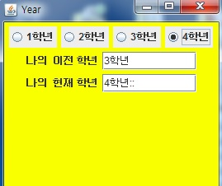

2. position.java, positionPanel.java 를 아래의 요구사항대로 수정하시오
- 아래그림과 같이, 점을 클릭할 때 마다, 이전 점과 새로 클릭된 점 사이에 라인이 생성되도록 할 것.
- 왼쪽 위에, 현재까지 추가된 라인의 수를 "count: " 로 출력되도록 할 것.
- 첫번째 점은 원점으로부터 첫 번째 점까지의 라인을 그리면 됨

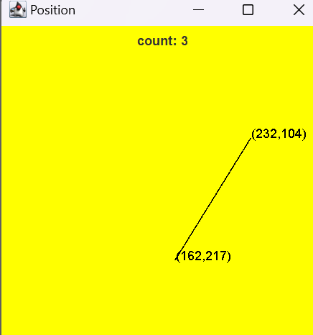
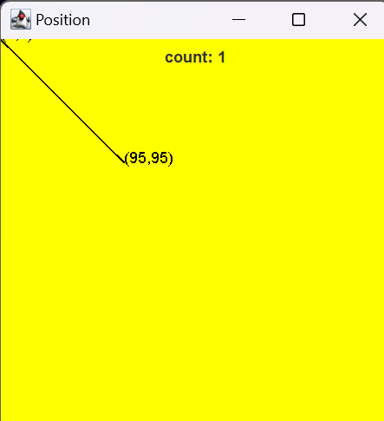

3 추가 강의자료 1) Dots.java 2) RubberLines.java 를 실행하시오

4. 다음은 추가 강의자료 (RubberLines 예졔)와 이전 실습 7-3번을 혼합하여 수정한 코드이다.
다음 코드를 완성하여 아래와 같은 출력이 나오도록 수정하시오

- 기존의 Polygon.java 에 Line 클래스를 추가한다. (Polygon의 x,y를 시작점으로 가정하고, Line클래스에 종점을 추가함)
- 위에 "oval", "line", "rectangle"의 RadioButton을 추가하고,
- 선택된 버튼에 따라서, 해당 도형을 그리도록 수정한다.
- 밑에 clear 버튼을 추가하여, 버튼이 눌려졌을때, 그림판에 그려진 그림이 지워지도록 한다.
- 도형선택버튼그룹, 그리기패널, clear 버튼등은 BorderLayout을 이용하도록 하고,
- 버튼 그룹내의 3개의 Radiobutton은 FlowLayout을 이용하도록 한다.
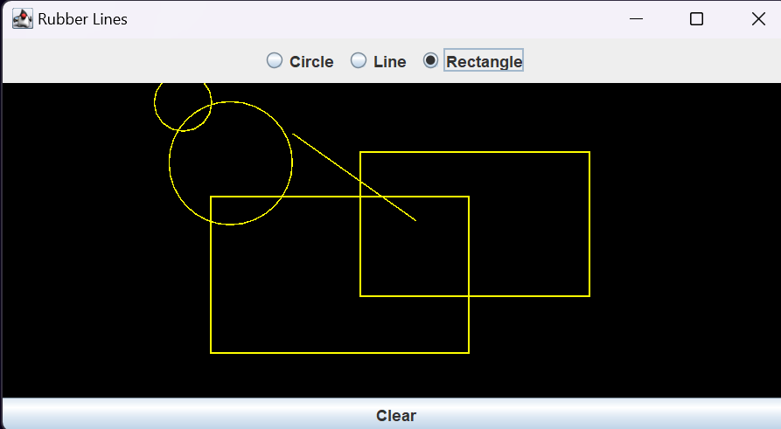

<코드 PolygonTest.java>
import java.awt.*;
import java.util.ArrayList;
import javax.swing.ButtonGroup;
import javax.swing.JButton;
import javax.swing.JFrame;
import javax.swing.JPanel;
import javax.swing.JRadioButton;

public class PolygonTest {
public static void main(String [] args) {
JFrame frame = new JFrame ("Rubber Lines");
frame.setDefaultCloseOperation (JFrame.EXIT_ON_CLOSE);
Container cp = frame.getContentPane();
cp.add (new RubberLinePanel());
frame.pack();
frame.setVisible(true);
}
}

class RubberLinePanel extends JPanel
{
ArrayList<Polygon> plist = new ArrayList<Polygon>();
Point p1, p2;
private JRadioButton b1, b2, b3;
private boolean clear = false;

final int CIRCLE=0;
final int LINE=1;
final int RECTANGLE=2;
private int currentType = LINE; //default polygon type is Line

RubberLinePanel() {
setPreferredSize (new Dimension(600, 300));

//add button panel on Borderlayout.north
JPanel buttonPanel = new JPanel();
makeButonPanel(buttonPanel);
this.setLayout(new BorderLayout());
add(buttonPanel, BorderLayout.NORTH);

//add draw panel
add (new DrawPanel(),BorderLayout.CENTER);

// add clear button
JButton clearButton = new JButton("Clear");
ClearButtonListener listener = new ClearButtonListener( );
clearButton.addActionListener(listener);
add(clearButton, BorderLayout.SOUTH);

}

void makeButonPanel(JPanel buttonPanel){
// 채우시오
}
private class ClearButtonListener implements ActionListener {
public void actionPerformed (ActionEvent event) {
//추가하시오
repaint();
}
}

private class DrawButtonListener implements ActionListener {
public void actionPerformed (ActionEvent event) {
//추가하시오
}
}
private class DrawPanel extends JPanel {
public DrawPanel(){
//채우시오

setBackground (Color.black);
setPreferredSize (new Dimension(400, 200));
}

private class PolygonListener implements MouseListener,MouseMotionListener {

public void mousePressed(MouseEvent event) {
//채우시오
}

public void mouseDragged (MouseEvent event) {
//채우시오
}
public void mouseReleased(MouseEvent event){
//채우시오
};
public void mouseClicked(MouseEvent event){};
public void mouseEntered(MouseEvent event){};
public void mouseExited(MouseEvent event){};
public void mouseMoved(MouseEvent event){};
}
public void paintComponent(Graphics page) {
super.paintComponent(page);
page.setColor(Color.yellow);
Polygon p;

// 채우시오
}
} // end of DrawPanel
} //RubberLinePanel

